**Relatório**

**Aula dia: 04/09 - PIA**

* **As atividades e tarefas já realizadas:**

De acordo com o pedido, entendemos que precisaríamos criar um site e um jogo, o tema é "Desastres Ambientais e Educação", montamos o mapa e indicamos seus respectivos estados;

* **As atividade e tarefas sendo realizadas no momento:**

Montando o jogo (Virtual Studio);

Montando o site (CSS);

* **As próximas atividades e tarefas a serem realizadas na sequência:**

**Site completo com:** Notícias, direcionamento de doações, áreas que atuamos, histórico de desastres, os possíveis desastres, ongs parceiras e contato.

**Jogo completo com:** Mapa interativo explicando cada desastre ambiental e em que local podem ocorrer, as histórias, as causas, as consequências e como proceder.

Página inicial (login);

Mapa interativo (trechos/textos);

Jogo com perguntas marcando pontuação.

**Aula dia: 11/09 - PIA**

**Aula demonstração:**

Organização de projetos e controle das comunicações;

Tem como objetivo:

* Organizar o conjunto de atividades que devem ser desenvolvidas para administrar as alterações durante o ciclo de vida do software;
* Garantia que as mudanças no projeto são construídas, testadas e relatadas tão logo quanto possível depois de serem introduzidas.

**Desta forma, conseguiremos nos organizar e programar para fazer o melhor para nosso projeto.**

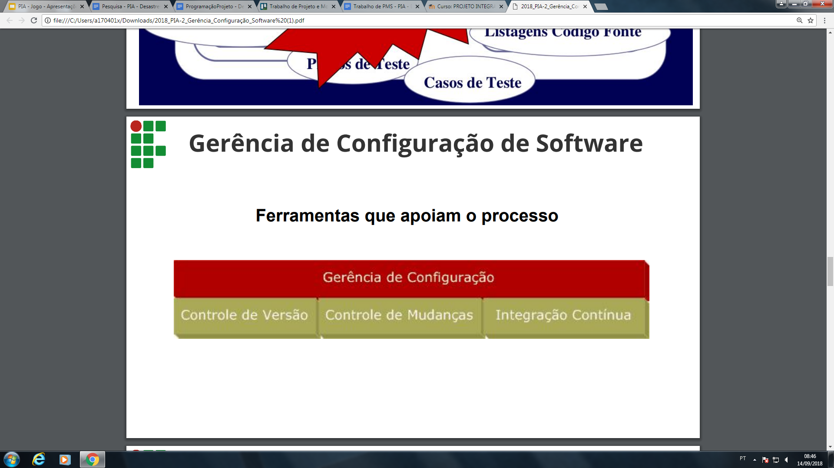

**Aula dia: 14/09 - PMS**

**Aula apanhado geral**

Realizar os diagramas propostos

* Casos de uso, Funcionalidades e Sequência.

**Aula dia: 18/09 - PIA**

**Aula prática:**

Aula de funcionamento e compartilhamento do git

**Aula dia: 21/09 - PMS**

**Aula prática:**

* **Projeto contratante:**
* Projeto Principal Descrição de Casos de uso
* Diagramas de sequência para cada caso de uso
* Elaboração do projeto – estado atual
* **Projeto contratado:**
* Estado atual de andamento do projeto.
* Entregar: apresentação e relatório.

**Aula dia: 25/09 - PIA**

* Organização para o projeto;
* Recursos para o Visual Studio;
* Logotipo;
* Criação do repositório do grupo;
* Site e Visual: encaminhados;
* Banco de dados: início;
* Diagramas terminados;

As próximas atividades e tarefas a serem realizadas na sequência:

Terminar o jogo e site e ligar e criar login do usuário com bdd;

**Aula dia: 02/10**

* Professor fez uma reunião para entender o que estamos fazendo
* Mudamos uma parte do trabalho
* Mapa ficará no site
* Jogo em andamento e banco de dados também
* Site falta as divisões